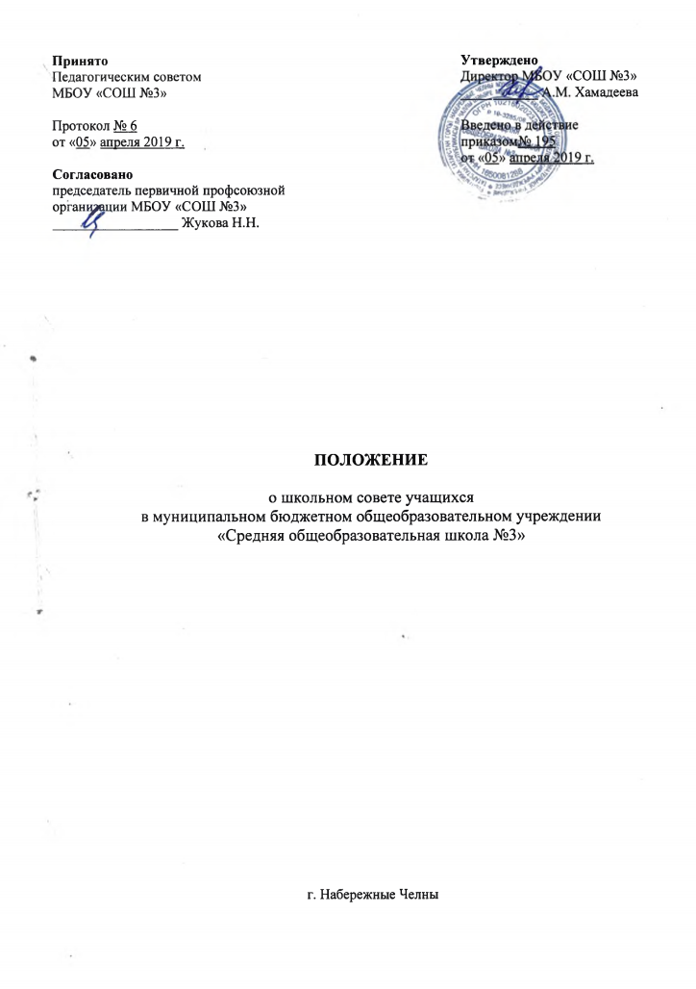
\

- ОБЩИЕ ПОЛОЖЕНИЯ.
1.1. Школьный Совет Учащихся образовательного учреждения является представительским органом ученического самоуправления, созданным по инициативе учащихся, объединившихся на основе общности интересов с целью защиты прав и законных интересов детей и подростков, решения их проблем, а также содействия и организации деятельности по развитию личности в области образования и науки, культуры и искусства, спорта и здорового образа жизни.
1.2. Школьный Совет в своей деятельности руководствуется Конвенцией ООН о правах ребенка, Законом «Об образовании РФ», Кодексом Юного Челнинца, Уставом школы, а также настоящим Положением.
2. ОСНОВНЫЕ ЦЕЛИ И ЗАДАЧИ.
2.1. Целями создания и деятельности Школьного Совета Учащихся являются:
- Содействие становлению правовой, демократической, самоуправляющейся школы, обеспечивающей свободное развитие личности, формирование социальной активности, воспитание гражданственности, ответственности, уважительного отношения учащихся к правам других людей.
- обеспечение условий для защиты, отстаивания прав и интересов учащихся.

2.2. Задачи:
- Координация деятельности членов ученического самоуправления при осуществлении совместных программ, проектов и инициатив;
- Защита прав и законных интересов детей и подростков, учащихся школы;
- Осуществление взаимодействия с администрацией школы, педагогическим составом школы, различными молодёжными организациями в выработке решений в интересах членов самоуправления; гармонизация взаимоотношений педагогов, учащихся и родителей, вовлечение их в школьную работу.
- Стимулирование и поддержка общественно-ценностных инициатив учащихся;
- Привлечение внимания ученической общественности к проблемам детей и подростков.

- ПРИНЦИПЫ ДЕЯТЕЛЬНОСТИ ШКОЛЬНОГО СОВЕТА УЧАЩИХСЯ:
- добровольность, равноправие депутатов Школьного Совета Учащихся, законность и гласность;
- приоритет интересов детей и подростков, приоритет общечеловеческих ценностей;
- неприятие социальной, классовой, национальной, идейной, религиозной вражды;
- открытость для сотрудничества с другими молодёжными коллективами;
- уважение к интересам, достоинству и мнению каждого депутата Школьного Совета Учащихся;
- коллегиальность принятия решений;
- взаимная и личная ответственность за выполнение принятых решений;
- свобода дискуссий;

4. ФУНКЦИИ ШКОЛЬНОГО СОВЕТА УЧАЩИХСЯ
4.1. Планирует и организует внеклассную и внешкольную работу учащихся.
4.2. Поддерживает дисциплину и порядок в школе.
4.3. Устанавливает шефство старших классов над младшими.
4.4. Готовит и проводит собрания учащихся школы.
4.5. Организует выпуск газеты и размещение информации на сайте учреждения.
4.6. На заседаниях обсуждает и утверждает планы подготовки и проведения школьных мероприятий.
4.7. Заслушивает отчеты о работе комитетов.
4.8. Принимает участие в решает вопросы поощрения и порицания обучающихся.
4.10. Подводит итоги соревнований между классными коллективами.
4.13. Школьный Совет Учащихся имеет свою символику и атрибутику: эмблему, флаг.
4.15. Школьный Совет Учащихся правомочен просить администрацию школы о выделении им в помощь педагогов-консультантов из числа имеющих соответствующую квалификацию учителей.
5. СТРУКТУРА ШКОЛЬНОГО СОВЕТА УЧАЩИХСЯ
5.1. Депутаты в Школьный Совет Учащихся выдвигаются из числа обучающихся 7 – 11 классов.
5.2. В выборах участвуют обучающиеся 5 – 6 классов с правом совещательного голоса; 7-11 классов с правом решающего голоса.
5.3. Школьный Совет Учащихся формируется численностью 10% от количества обучающихся 5 – 11 классов.
5.4. Школьный Совет Учащихся избирается сроком на два года.
5.5. Итоги выборов в Школьный Совет Учащихся подлежат официальному опубликованию на сайте школы в течение трех дней.
5.6. Комитеты Школьного Совета Учащихся формируются из избранных депутатов. Количество комитетов варьируется от 4 до 7, в зависимости от количества депутатов Школьного Совета Учащихся. Количественный состав депутатов, входящих в один комитет должен составлять не менее 3 человек.
5.7. Возглавляет работу Спикер, который избирается на общем собрании открытым голосованием.
5.4. Высшим органом Школьного Совета является общешкольное собрание, которое собирается не реже одного раза в четверть.
5.5. Спикер Школьного Совета является депутатом Городского Совета Учащихся.
5.6. Школьный Совет Учащихся подотчетен Городскому Совету Учащихся.
6. ОРГАНИЗАЦИЯ ДЕЯТЕЛЬНОСТИ.
6.1. Организация деятельности Школьного Совета Учащихся строится в соответствии с интересами учащихся и не входит в противоречия с Уставом школы.
6.2 Школьный Совет Учащихся сотрудничает с администрацией школы. Педагоги в Школьном Совете Учащихся выступают в роли равноправных участников совместной работы, руководствуясь в своей деятельности методами косвенного воздействия (творческого взаимодействия, совета, просьбы, рекомендации).
6.3. Деятельность Школьного Совета Учащихся охватывает все сферы урочной и внеурочной деятельности учащихся:
6.4. Для решения основных учебно-воспитательных задач Школьный Совет Учащихся соотносит свою деятельность с направлениями воспитательной системы школы: гражданско-патриотическое, нравственное, эстетическое, формирование здорового образа жизни.
6.5. Депутат Школьного Совета Учащихся является Председателем Совета класса.
7. ПРАВА И ОБЯЗАННОСТИ ДЕПУТАТОВ ШКОЛЬНОГО СОВЕТА УЧАЩИХСЯ.
7.1. Депутатами Школьного Совета Учащихся могут быть учащиеся, достигшие 13 лет, признающие Устав Школьного Совета Учащихся, принимающие участие в её деятельности.
7.2. Депутат имеет право:
- На уважение своей чести и достоинства, выражать и отстаивать личные интересы и интересы своих классов, иметь от Школьного Совета Учащихся защиту и поддержку;
- Участвовать в принятии решений Школьного Совета Учащихся.
- Выдвигать свою кандидатуру на пост Спикера, председателя комитета и ревизионной комиссии.
- Представлять интересы Школьного Совета Учащихся на различных уровнях (школьном, городском)
- открыто и корректно выражать свое мнение, критиковать действия Школьного Совета Учащихся, высказывать, вносить на рассмотрение предложения о совершенствовании ее деятельности;
- участвовать в мероприятиях, проводимых Школьным Советом Учащихся;
- избирать и быть избранными в выборные органы.
7.4. Депутат обязан:
- соблюдать Устав, Кодекс Юного Челнинца
- заботиться об авторитете своей школы; информировать класс о своей деятельности;
- содействовать работе Школьного Совета Учащихся;
- выполнять решения Общего собрания, принятые в рамках их компетенции;
7.5. Вопрос о выходе депутата из Школьного Совета Учащихся рассматривается на заседаниях в следующих случаях:
- Постановка депутата на учет в правоохранительные органы
- Переход депутата в другую школу
- В связи с потерей доверия

